Reg. č. projektu: CZ.02.2.69/0.0/0.0/16_015/0002362
Autor: kolektiv autorů pod vedením prof. MUDr. Petra Zacha, CSc. z Ústavu Anatomie 3. LF UK

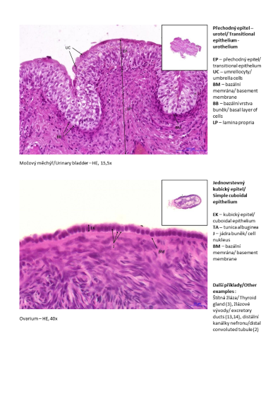

Přiložený materiál: ukázka upravených preparátů v digitalizované podobě .
Histologické preparáty jsou opatřeny podrobným popisem struktur, které jsou zachyceny na originálním materiálu.
Histologický preparát : Močový měchýř, HE, 15x, Ovarium, HE, 40x
Toto dílo podléhá licenci Creative Commons licenci 4.0 Mezinárodní Licence.

